**SKRIPSI APLIKATIF**

**TURONGGO MUDHO SAKTI**

**(STUDI KUALITATIF EKSISTENSI JATHILAN TURONGGO MUDHO SAKTI DITENGAH ARUS BUDAYA POPULER DI YOGYAKARTA)**

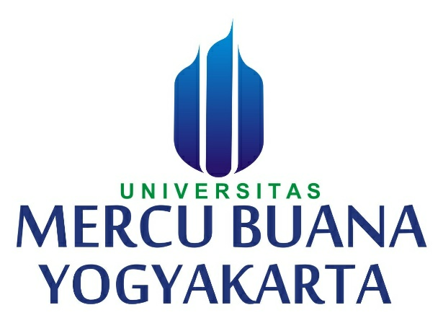

**Disusun Oleh:**

Oky Yudan Rudiyantoro

13071062

Disusun Sebagai Salah Satu Persyaratan Untuk Memperoleh Gelar SarjanaStrata Satu (S-1) Ilmu Komunikasi

**PROGRAM STUDI ILMU KOMUNIKASI**

**FAKULTAS ILMU KOMUNIKASI & MULTIMEDIA**

**UNIVERSITAS MERCU BUANA YOGYAKARTA**

**2019**

**TURONGGO MUDHO SAKTI**

**(STUDI KUALITATIF EKSISTENSI JATHILAN TURONGGO MUDHO SAKTI DITENGAH ARUS BUDAYA POPULER DI YOGYAKARTA)**

**Oky Yudan Rudiyantoro (13071062)**

[**Okyyr76@gmail.com**](mailto:Okyyr76@gmail.com)

**ABSTRAK**

Film dokumenter ini membahas tentang sebuah kelompok kesenian jathilan dari Yogyakarta yang bernama Paguyuban Kesenian Jathilan Turonggo Mudho Sakti. Di mana paguyuban ini telah berdiri sejak tahun 1991 dan masih eksis sampai sekarang dalam berkesenian. Tidak dapat dipungkiri bahwa saat ini kebudayaan tradisional seperti jathilan mulai tergerus oleh invasi budaya populer yang belakangan ini semakin massif, untuk itu penulis sangat tertarik untuk mengetahui apa upaya dari Paguyuban Turonggo Mudho Sakti dalam menjaga eksistensi ditengah arus budaya populer. Untuk mendapatkan informasi tentang bagaimana cara Paguyuban Turonggo Mudho Sakti dalam menjaga eksistensi ditengah arus budaya populer untuk kemudian dikemas ke dalam bentuk film dokumenter, maka penulis mengunakan metode penelitian kualitatif dengan metode deskriptif analisis kualitatif, sedangkan untuk teknik pengumpulan data dengan wawancara dan observasi lapangan untuk menarik kesimpulan yang kemudian akan menjadi pemandu dalam proses syuting film dokumenter ini. Tujuan dari film dokumenter ini adalah untuk mengetahui bagaimana eksistensi Paguyuban Jathilan Turonggo Mudho Sakti ditengah arus budaya populer. Selain itu diharapkan membuat masyarakat lebih mencintai kebudayaan tradisional. Selama proses syuting, penulis mendapatkan sebuah fakta bahwa inovasi dalam berkasenian membuat kesenian tradisional jathilan mampu bertahan dalam menjaga eksistensi ditengah arus budaya populer, serta dengan adanya regenerasi pelaku dalam kesenian jathilan maka akan menjauhkan kesenian tradisional jathilan dari kepunahan.

***Kata Kunci: Dokumenter, Eksistensi, Budaya Populer***

**TURONGGO MUDHO SAKTI  
*(Qualitative Research of Jathilan Turonggo Mudho Sakti’s Existence Among Pop Culture Waves in Yogyakarta)***

**Oky Yudan Rudiyantoro (13071062)**

[**Okyyr76@gmail.com**](mailto:Okyyr76@gmail.com)

***Abstract***

*This documenter film is about jathilan group or community from Yogyakarta named Paguyuban Kesenian Jathilan Turonggo Mudho Sakti. The group was founded since 1991 and still doing jathilan art performance until now. Nowadays, traditional customs like jathilan is began to fade and shifted with pop-cultures because of globalisation, in that cause the writer is highly interested to know what Paguyuban Kesenian Jathilan Turonggo Mudho Sakti have done to keep their existence in the middle of pop-culture waves invasion. To get information about it that later is wrapped in documentary form, the writer used qualitative research method with qualitative descriptive analysis method, and for data gathering technique with in-depth interview and field observation to get conclusions that later will become guidance in the process of making this documentary film. The objective of this documentary film is to know how Paguyuban Kesenian Jathilan Turonggo Mudho Sakti keep their existence in the middle of pop-culture waves, and to make people appreciate more of traditional customs. In the process, writer got an insight that inovations and regenerations in the practice could make jathilan keep its existence in this age.*

***Keywords: documentary, existence, pop-culture.***

**1. Pendahuluan**

Pulau Jawa dikenal dengan kehidupan masyarakatnya yang lekat dengan budaya, disetiap sudut pulau Jawa mempunyai keunikan budaya masing-masing, hal ini lah yang menjadikan pulau Jawa kaya akan budaya yang sudah semestinya dilestarikan karena merupakan sebuah warisan para leluhur seacara turun temurun yang harus tetap dijaga kelestariannya.

Kebudayaan merupakan hal yang akan selalu ada di kehidupan manusia. Kebudayaan sendiri menurut Tylor (1974), adalah suatu satu kesatuan atau jalinan kompleks, yang meliputi pengetahuan, kepercayaan, seni, moral, hukum, adat-istiadat, kebiasaan dan pembawaan lainnya yang diperoleh dari anggota masyarakat.

Pulau Jawa memiliki banyak macam kesenian tradisional yang hingga saat ini masih eksis dan tetap dijaga kelestarian nya, sebut saja seperti wayang, ketoprak, reog, campur sari dan jathilan atau kuda lumping. Kesenian tersebut sampai saat ini masih eksis meskipun pamor nya tidak seperti dulu mengingat banyak gempuran dari budaya populer yang berkembang di Indonesia, dimana khususnya bagi para anak muda budaya asing adalah budaya yang sangat menarik dan  *kekinian* sehingga mereka cenderung lebih memilih untuk mendalami budaya populer tersebut dibandingkan dengan budaya mereka sendiri.

Di kota Yogyakarta sendiri yang notabene dijuluki sebagai kota budaya, budaya Jawa masih sangat kental dalam kehidupan sehari-hari masyarakatnya, tidak terkecuali pada anak-anak mudanya yang masih mau ikut melestarikan budaya leluhur ditengah gempuran budaya populer yang semakin hari semakin menginvasi kehidupan mereka. Hal ini dapat dilihat pada saat dimana sedang diselenggarakannya pagelaran budaya, banyak kalangan remaja yang ikut memeriahkan acara tersebut, baik sebagai penonton ataupun turut menjadi peserta dalam kegiatan tersebut, contohnya adalah kesenian jathilan, dimana kesenian tersebut adalah salah satu contoh kesenian tradisional yang masih eksis sampa saat ini.

Jathilan adalah sebuah kesenian daerah yang sudah ada sejak jaman kerajaan Kediri, maka dari itu kesenian ini sudah sepatutnya untuk tetap dijaga kelestariannya. Kesenian jatilan mengisahkan tentang peperangan dua kerajaan yakni Janggala dan Kediri dan juga kisah asmara Panji Asmara Bangun yang merupakan putra mahkota dari kerajaan Janggala dengan Dewi Candrakirana putri dari kerajaan Kediri. Maka dari itu penggambaran lakon dalam pertunjukan jathilan adalah menggunakan kostum menyerupai prajurit kerajaan lengkap dengan kuda yang terbuat dari anyaman bambu, kesenian jathilan ini mempunyai filosofi prajurit kerajaan yang sedang berperang dengan menaiki kuda dan membawa sebilah pedang, dimana dalam kesenian jathilan, kuda dan pedang dibuat dari bambu. Kesenian jathilan ini adalah kesenian yang memiliki unsur magis dimana pada pertengahan babak pertunjukan terjadi kesurupan, hal ini terjadi karena jathilan memang dikenal sebagai kesenian yang menggunakan bantuan goib dalam setiap pertunjukan, maka tak heran pada setiap pertunjukan jatilan pasti disediakan sesajen sebagai wujud timbal balik untuk mahluk goib tersebut.

Pada saat kesurupan maka penari jathilan akan kehilangan kontrol akan dirinya dan mulai melakukan hal yang diluar nalar, mereka bisa makan beling, bunga, dupa, ayam mentah serta berjalan diatas bara api, terkadang hal-hal tidak masuk akal lainnya kerap terjadi pada saat pementasan kesenian jathilan berlangsung.

Di Yogyakarta sendiri terdapat banyak kelompok kesenian jathilan yang tersebar di berbagai penjuru, salah satu nya yang masih eksis hingga saat ini adalah kesenian jathilan Turonggo Mudho Sakti yang berasal dari Dusun Tanjung Sari, Sukoharjo, Ngaglik Sleman Yogyakarta. Kesenian jathilan ini masih konsisten melestarikan kesenian jathilan meskipun peminat dari kesenian jathilan sudah tidak sebanyak seperti pada dekade 90 dan 2000-an. Akan tetapi kecintaan mereka pada jathilan menjadikan mereka terus berjuang dalam menjaga eksistensi kesenian jathilan dengan terus berinovasi agar tetap bisa *survive* di era modern ini dengan tanpa merusak esensi dari kemurnian seni jathilan itu sendiri.

Oleh sebab itu, penulis disini ingin membuat sebuah karya film dokumenter tentang kesenian jathilan sebagai Tugas Akhir dalam menyelesaikan program studi Ilmu Komunikasi di Universitas Mercu Buana Yogyakata.

Alasan dijadikannya Paguyuban Turonggo Mudho Sakti sebagai objek dokumenter karena, Jathilan Turonggo Mudho Sakti merupakan Jathilan klasik yang dimana jenis tariannya masih menggunakan tarian jawa lawas, serta dalam alat musik pun masih menggunakan gamelan Sepangkon, sementara Jathilan lain hanya menggunakan bendik, drum, dan gendang.

**2. Hasil dan Pembahasan**

**A. Jathilan Sebagai Kebudayaan Masyarakat**

Kebudayaan adalah  keseluruhan sistem gagasan, tindakan, dan hasil karya manusia dalam rangka kehidupan masyarakat yang dijadikan milik diri manusia dengan belajar.

Menurut Kontjaraningrat, Kebudayaan  mempunyai unsur unsur yang bersifat universal. Unsur unsur kebudayaan tersebut dianggap universal karena dapat ditemukan pada semua kebudayaan bangsa bangsa di dunia. Menurut Koentjaraningrat ada tujuh unsur kebudayaan universal yaitu:

a. ***Bahasa.***Bahasa adalah suatu pengucapan yang indah dalam elemen kebudayaan dan sekaligus menjadi alat perantara yang utama bagi manusia untuk meneruskan atau mengadaptasi kan kebudayaan. Bentuk bahasa ada dua yaitu bahasa lisan dan bahasa tulisan.

b. ***Sistem Pengetahuan***. Sistem pengetahuan itu berkisar pada pegetahuan tentang kondisi alam sekelilingnya dan sifat sifat peralatan yang dipakainya. Sistem pengetahuan meliputi ruang pengatahuan tentang alam sekitar, flora dan fauna, waktu, ruang dan bilangan, sifat sifat dan tingakh laku sesama manusia, tubuh manusia.

c. ***Sistem Kemasyarakatan atau Organisasi Sosial***. Organisasi Sosial adalah sekelompok masyarakat yang anggotanya merasa satu dengan sesamanya. Sistem kemasyarakatan atau organisasi sosial yang meliputi: kekerabatan, asosiasi dan perkumpulan, sistem kenegaraan, sistem kesatuan hidup, perkumpulan.

d. ***Sistem Peralatan Hidup dan Teknologi.***Yang dimaksud dengan teknologi adalah jumlah keseluruhan teknik yang dimiliki oleh para anggota suatu masyarakat, meliputi keseluruhan cara bertindak dan berbuat dalam hubungannya dengan pengumpulan bahan bahan mentah, pemrosesan bahan-bahan itu untuk dibuat menjadi alat kerja, penyimpanan, pakaian, perumahan, alat trasportasi dan kebutuhan lain yang berupa benda meterial. Unsur teknologi yang paling menonjol adalah kebudayaan fisik yang meliputi, alat alat produksi, senjata, wadah, makanan dan minuman, pakaian dan perhiasan, tempat berlindung dan perumahan serta alat alat transportasi.

e. ***Sistem mata pencaharian hidup.***Sistem mata pencaharian hidup merupakan segala usaha manusia untuk mendapatkan barang dan jasa yang dibutuhkan. Sistem mata pencaharian hidup atau sistem ekonomi yang meliputi, berburu dan mengumpulkan makanan, bercocok tanam, peternakan, perikanan, perdagangan.

f. ***Sistem Religi.***Sistem religi dapat diartikan sebagai sebuah sistem yang terpadu antara keyakinan dan praktek keagamaan yang berhubungan dengan hal hal suci dan tidak terjangkau oleh akal. Sistem religi yang meliputi, sistem kepercayaan, sistem nilai dan pandangan hidup, komunikasi keagamaan, dan upacara keagamaan.

g. ***Kesenian.***Secara sederhana kesenian dapat diartikan sebagai segala hasrat manusia terhadap keindahan. bentuk keindahan yang beraneka ragam itu timbul dari  imajinasi kreatif yang dapat memberikan kepuasan batin bagi manusia. Secara garis besar, kita dapat memetakan bentuk kesenian dalam tiga garis besar, yaitu seni rupa, seni suara dan seni tari.

Sebagaimana unsur universal kebudayaan yang dipaparkan Koentjaraningrat diatas, Jathilan merupakan contoh kebudayaan yang didalamnya memiliki unsur tersebut. Dalam penelitian/dokumenter yang saya buat, Paguyuban Turonggo Mudho Sakti secara tidak sengaja secara langsung menjadi pelaku atas terciptanya unsur-unsur kebudayaan tersebut.

Dalam **unsur bahasa**, pertunjukan Jathilan menggunakan bahasa Jawa yang dilantunkan dengan bagus oleh seorang dalang juga seorang pesinden. Selain itu, para pelaku budaya (Paguyuban Turonggo Mudho Sakti) juga mampu membahasakan tujuan mereka menjaga budaya kepada khalayak secara inplisit dengan pertunjukan dan keseharian yang mereka lakukan dalam kegiatan tersebut.

Dalam **unsur pengetahuan**, Paguyuban Turonggo Mudho Sakti secara sadar mendapatkan pengetahuan melalui basis pengalaman yang dimana pengetahuan tersebut didapat berdasarkan ajaran turun-temurun yang diturunkan dari leluhur mereka. Selain itu Paguyuban Turonggo Mudho Sakti juga menyampaikan pengetahuan kepada khalayak dengan pertunjukan mereka ataupun kepada siapapun yang secara sengaja ingin mengetahui dan belajar ataupun tergabung dalam Paguyuban Turonggo Mudho Sakti.

Dalam **unsur kemasyarakatan atau organisasi sosial**. Paguyuban Turonggo Mudho Sakti yang berdiri sejak tahun 1991 di Desa Tanjungsari, Ngaglik, Sleman, Yogyakarta ini diprakarsai bersama oleh masyarakat setempat secara kolektif dan terorganisir. Dimana didalamnya masing-masing anggota memiliki kedekatan secara kultural dan emosional sehingga saling terikat satu sama lain.

Dalam **unsur peralatan hidup**. Dalam hal ini peralatan atau perlengkapan yang dimaksud ialah perlengkapan dan peralatan untuk menghidupi paguyuban kesenian jathilan tersebut, yang dimana bisa berupa tempat untuk berkumpul, menyimpan barang, latihan; perlengkapan jatilan, dan tranportasi untuk berpergian menuju lokasi pentas. Segala perlengkapan atau peralatan tersebut dijangkau secara swadaya sesama anggota dan anggaran dana kas.

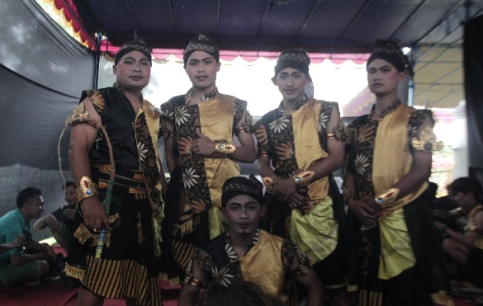

Gambar 2.0 para penari jathilan dengan perlengkapan pementasan hasil dari anggaran kas

Dalam **unsur mata pencaharian hidup**. Unsur ini ialah unsur yang mengarah pada mata pencarian paguyuban kesenian jathilan tersebut. Dimana mata pencarian paguyuban ini ialah panggilan-panggilan atau undangan pentas. Setiap sehabis melakukan pentas, paguyuban jatilan ini mendapatkan honor swadaya, dikarenakan paguyuban seni jatilan Turonggo Mudho Sakti tidak pernah mematok atau menentukan tarif tertentu setiap melakukan pentas. Honor yang didapatkan tersebut kemudian disimpan dalam Kas paguyuban untuk dipergunakan sebagai penunjang keperluan paguyuban.

Dalam **unsur religius atau kerohaanian**, yang meliputi kepercayaan, kesusastraan suci, upacara kebudayaan, ilmu gaib dan nilai pandangan hidup. Dalam hal ini Paguyuban Jathilan Turonggo Mudho Sakti serupa dengan jatilan pada umumnya, yakni menggunakan orang yang menari dengan kuda buatan dan dirasuki oleh makhluk halus. Para anggota pun memiliki keyakinan kolektif yang bahwasanya apa yang mereka lakukan dalam kesenian jatilan ini ialah menjaga budaya leluhur dan sebagai cara untuk bersilaturahmi dan menghormati segala makhluk ciptaan tuhan, baik manusia, roh gaib, alam, bahkan hewan.

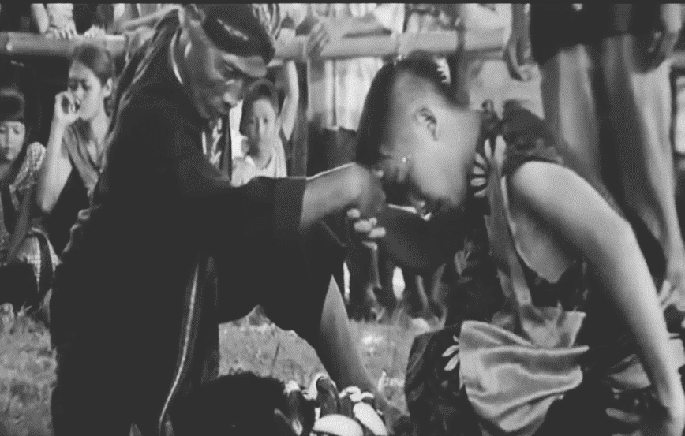

Gambar 3.1 Prosesi pengeluaran mahluk halus dari tubuh penari jathilan

**Unsur kesenian**. Kesenian tari jathilan dahulu kala sering dipentaskan pada dusun-dusun kecil.  Pementasan ini memiliki dua tujuan, yang pertama yaitu sebagai sarana menghibur rakyat sekitar, dan yang kedua juga dimanfaatkan sebagai media guna membangkitkan semangat rakyat dalam melawan penjajah. (ensiklopedia pengetahuan popoler, tmblr). Dari pemaparan pak Supri sendiri sebagai ketua Paguyuban Kesenian Jathilan Turonggo Mudho Sakti, bahwa jathilan yang mereka tekuni ini salah satu muasalnya ialah sebagai aplikasi jiwa atau darah seni yang mereka miliki secara turun temurun. Namun, pak Supri juga menyampaikan bahwa paguyuban ini juga terbuka untuk umum bahkan untuk orang yang tidak memiliki darah seni.

Atas ketujuh usur tersebut maka bisa dikatakan bahwa kesenian jathilan kususnya yang ditekuni oleh Paguyuban Kesenian Jathilan Turonggo Mudho Sakti ialah suatu kebudayaan dalam bentuk kesenian yang lahir atas suatu proses sosial masyarakat dan bertumbuh di dalam diri masyarakat tersebut.

**B. Pelaku Kesenian Jathilan Mempertahankan Kesenian Tradisional Ditengah Arus Budaya Populer**

Budaya pop merupakan tempat di mana hegemoni muncul, dan wilayah di mana hegemoni berlangsung. Ia bukan ranah di mana sosialisme, sebuah kultur sosialis yang telah terbentuk sepenuhnya dapat sungguh-sungguh diperlihatkan.

Budaya pop sering tanpa malu bersekutu dengan industry hiburan yang secara kasar memburu laba. Konsumsi budaya populer di kalangan masyarakat awam selalu menjadi masalah bagi orang lain, entah itu kaum intelektual, pemimpin politik, atau pembaharu moral dan sosial. Orang lain ini lebih beranggapan bahwa masyarakat awam seharusnya berurusan dengan sesuatu yang lebih mencerahkan atau berfaedah ketimbang budaya populer.

Di era milenial dan keberlimpahan teknologi seperti saat ini, budaya populer semakin menusuk dan melebarkan sayapnya. Sosial media ataupun situs jejaring sosial merupakan salah satu penunjang akan suatu budaya populer tersebut, dan dampak terburuknya ialah banyak budaya yang berasal dari akar rumput atau ketubuhan mayarakat mulai terkikis oleh budaya-budaya luar yang kini menjadi fetish-fetish baru terutama untuk kaula muda. Oleh karena itu suatu budaya atau kesenian apapun saat ini harus mampu menjawab tantangan zaman agar tidak mudah terkikis atau punah termakan oleh waktu.

Paguyuban Kesenian Jathilan Turonggo Mudho Sakti memiliki cara sendiri untuk bertahan ditengah arus budaya populer yang semakin lama semakin massif. Yang di mana esensinya tetap sama yaitu menjaga dan melestarikan budaya seni jathilan. Upaya-upaya itu diantara lainnya melakukan regenerasi pelaku kesenian, dalam artian mengajak anak-anak remaja dari usia pendidikan SD atau SMA untuk terlibat langsung dalam kesenian Jathilan dan otomatis tergabung dalam paguyuban. Johan, remaja desa setempat yang sekarang sudah menjadi penari dalam kesenian jatilan menyampaikan sedikit pengalamannya, ketika ia akhirnya terlibat langsung menjadi pelaku kesenian Jathilan. Johan awalnya hanyalah penonton jathilan, karena sering menonton akhirnya ia tertarik untuk ikut latihan dan kebetulan diizinkan juga untuk pentas dalam acara jathilan yang lambat laun tergabung secara kultural maupun structural dengan Paguyuban Kesnian Jathilan Turonggo Mudho Sakti.

Selain itu, Jathilan Turonggo Mudho Sakti juga menyusaikan dirinya dengan zaman. Selain itu juga, alat musik yang mereka gunakan sudah dikolaborasikan dengan alat musik modern, serta lagu-lagunya pun tak jarang memainkan lagu-lagu yang sedang hits atau popular. Namun, hal-hal pembaharuan tersebut tetap tidak mengurangi kesakralan esensi-esensi budaya yang ada, dan pembaharuan tersebut dimaksudkan agar kesenian jathilan tidak bisa digerus oleh zaman yang semakin modern ini. Alhasil, kesenian jathilan tetap eksis sampai saat ini, dan peminatnya pun semakin bergenerasi dan berlipat ganda.

**C. Eksistensi kesenian jathilan**

Dalam filsafat eksistensialisme, eksistensi manusia mendahului esensinya, hal ini berbeda dari hewan, tumbuh-tumbuhan yang esensinya mendahului eksistensinya. Menurut Sartre makna dari eksistensi mendahului esensi manusia adalah bahwa manusia yang hidup di dunia ini harus memikul tanggung jawab yang besar untuk dirinya dan masa depannya. Sebab eksistensi manusia pada esensialnya menunjukkan kesadaran manusia, karena manusia berhadapan dengan dunia dimana dia berada.

Ada yang mengatakan bahwa seni berasal dari kata *sani* dalam Bahasa sansekerta yang berarti pemujaan, pelayanan, donasi permintaan atau pencarian dengan hormat dan jujur. Tetapi ada juga yang mengatakan bahwa istilah seni tersebut diambil dari Bahasa belanda *genie* atau jenius. Kedua asal kata itu memberikan gambaran jelas tentang aktivitas yang sekarang ini dibawakan oleh istilah tersebut, yaitu suatu pemujaan atau dedikasi, pelayanan ataupun donasi yang dilaksanakan dengan hormat dan jujur untuk melakukannya diperlukan bakat dan kejeniusan. Jathilan adalah salah satu dari sekian jenis kesenian tradisional yang ada di wilayah Yogyakarta. Dalam penampilannya kesenian jathilan ditampilkan dengan mengambil cerita roman panji. Namun dalam perkembangannya, kini jathilan tidak hanya bertumpu pada cerita roman panji, tetapi dapat pula mengambil seting cerita wayang (Mahabarata atau Ramayana) dan legenda rakyat setempat.

Kesenian jathilan banyak tumbuh dan berkembang di pelosok desa yang sering dikaitkan atau dihubungkan dengan kepercayaan animistik. Hal ini dapat dilihat dari pementasan jathilan yang secara umum pada bagian akhir tengah pertunjukan terjadi kesurupan. Konsep kesurupan ini sebenarnya merupakan bagian dari sebuah ritual, yang dalam pandangan Daniel L.Pals merupakan rangkaian upacara ritual pada klan tertentu.

Asal muasal dari kata budaya sesungguhnya adalah bagaimana manusia merawat bumi, seperti diingatkan oleh Daniel Webster (13 Januari 1840). Kebudayaan tak lain adalah suatu kesamaan sistem nilai dan serangkuman pendirian dasar pembentuk seperangkat ide yang menjadi pegangan masyarakat dalam menentukan orientasi perilaku mereka.

Turonggo Mudho Sakti adalah sebuah Paguyuban Jathilan yang sudah berusia 28 tahun, tentu bukan waktu yang sebentar. Sampai saat ini Paguyuban Turonggo Mudho Sakti masih dihadapkan dengan tantangan dalam mempertahankan eksistensinya dalam upaya melestarikan kesenian tradisional. Berkembangnya budaya populer yang dianggap menjadi sesuatu yang lebih menarik bagi masyarakat saat ini turut melemahkan pelestarian kesenian tradisional jawa yang sejatinya adalah sebuah identitas yang tidak bisa dipisahkan bagi masyarakat di pulau Jawa.

Seni pertunjukan tradisional akan selalu mengalami perubahan sesuai dengan perkembangan jaman. Menurut Bapak Supriyono selaku ketua paguyuban jathilan Turonggo Mudho Sakti, Beliau mengatakan bahwa dengan adanya perkembangan jaman, mau tidak mau paguyuban Turonggo Mudho Sakti harus mengikuti perkembangan jaman tersebut, supaya para penonton jathilan khusunya anak-anak muda tidak menganggap jathilan sebagai sebuah kesenian yang kuno dan ketinggalan jaman.

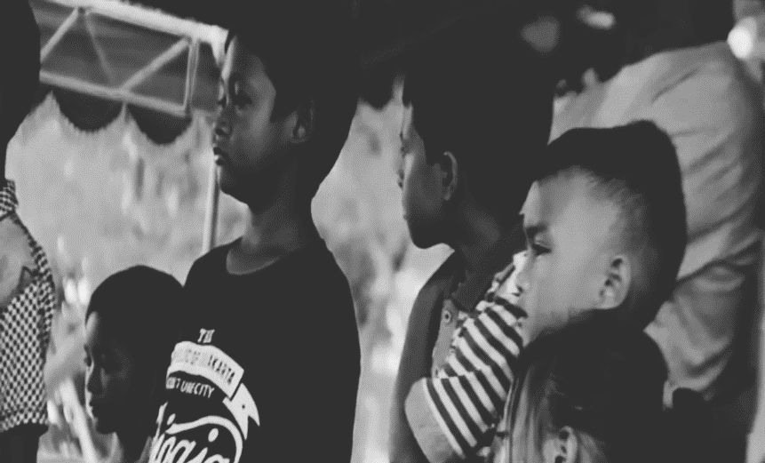

Gambar 2.2 Antusiasme anak-anak dalam menonton pertunjukan jathilan

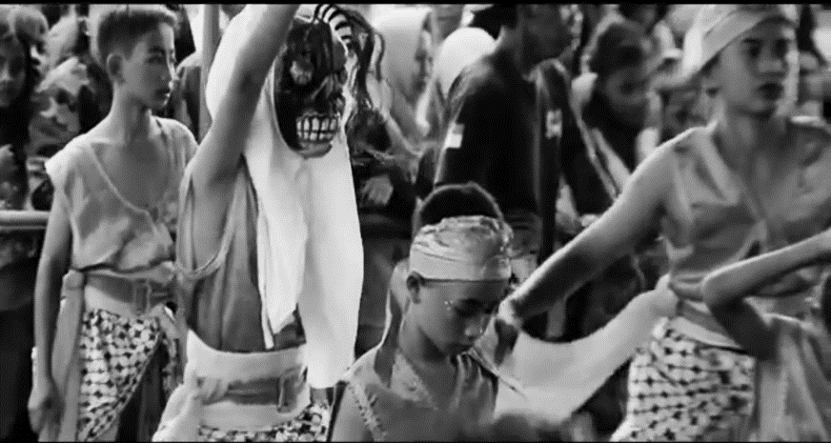

Gambar 3.3 Para anak-anak usia dini yang bergabung menjadi penari jathilan

Untuk upaya menjaga eksistensi jathilan ditengah arus budaya populer ini, paguyuban Turonggo Mudho Sakti terus berinovasi dalam setiap pertunjukan dengan cara membawakan lagu yang sedang *hits* dikalangan anak muda, hal ini cukup efisien mengingat musik dari jathilan itu sendiri memiliki ciri khas yang sangat unik dan mudah diteria telinga orang-orang khususnya masyarakat Jawa, ditambah dikemas dalam lagu yang sedang digandrungi anak muda tentunya akan menarik perhatian mereka yang menyaksikan pertunjukan kesenian jathilan. Salah satu wujud dalam upaya mengikuti perkembangan jaman adalah dengan menambah alat musik modern didalam komponen alat musik jathilan dimana sebelumnya pada dekade 90-an hanya menggunakan gamelan (alat musik tradisional jawa) saja.

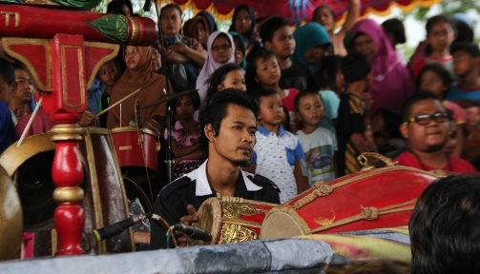

Gambar 3.5 Peralatan musik dalam pementasan jathilan

**3. KESIMPULAN**

Berdasarkan pembahasan yang telah dipaparkan dan hasil analisis, paguyuban jathilan Turongo Mudho Sakti telah berhasil dalam usahanya merawat dan melestarikan eksistensi budaya tradisional jathilan yang merupakan peninggalan dari para leluhur agar tetap eksis hingga saat ini. Upaya mereka merawat dan melestarikan kebudayaan Jathilan pun beragam, mulai dari regenerasi yang dilakukan dengan mengajak para remaja usia 12 tahun sampai usia dewasa bahkan orang tua, selain itu mereka juga mulai menambahkan alat musik modern agar dapat menyesuaikan zaman, dan juga Jathilan Turonggo Mudho Sakti memainkan lagu-lagu yang sedang hits sebagai penambah *playlist* sebagai upaya menyesuaikan dengan arus zaman pula, karena terkadang para pemuda saat ini tidak terlalu suka bahkan tidak begitu mengetahui lagu-lagu Jawa klasik.

Dalam kurun waktu kurang lebih 28 tahun, Paguyuban Kesenian Jathilan Turonggo Mudho Sakti mampu bertahan dalam melestarikan budaya tradisonal jathilan. Mereka telah mengalami perubahan jaman disetiap generasi ke generasi. Loyalitas mereka dalam berkesenian tentunya sudah tidak diragukan lagi dengan terbukti mampu bertahan sejauh ini.

Mereka tidak lantas sepenuhnya menutup diri dari kemajuan jaman yang bersifat mutlak, mereka menyiasati dengan menghadirkan inovasi-inovasi agar tetap dapat *survive* ditengah gempuran budaya populer yang dewasa ini sudah menjadi kiblat khususnya bagi generasi muda milenial, akan tetapi dapat disaksikan bersama dengan mereka membuka diri terhadap perkembangan jaman mereka tetap mendapatkan perhatian masyarakat tidak terkecuali dari para generasi milenial yang hingga saat ini masih berkenan berpartisipasi dalam pelestarian budaya tersebut. Pelajaran yang dapat diambil dari pembahasan diatas adalah sebagai generasi penerus seharusnya tidak merasa malu untuk terjun langsung dalam melestarikan kesenian tradisional seperti kesenian jathilan, justu sebagai bangsa yang mewarisi beragam kebudayaan adalah suatu anugrah yang patut untuk dibanggakan.

Makna yang dapat diambil adalah jangan menganggap perubahan kemajuan yang baru sebagai momok yang akan perlahan mematikan, sembagai manusia yang mempunyai akal sudah seharusnya bisa memanfaatkan kemajuan teknologi untuk semakin melebarkan sayap demi terjaganya eksistensi budaya tradisoanal warisan para leluhur.

**4. REKOMENDASI**

Film dokumenter yang dikemas secara sederhana ini didasari oleh rasa cemas akan nasib kesenian tradisonal yang semakin terpinggirkan oleh budaya populer pada dewasa ini. Semakin sulitnya menjumpai pertunjukan kesenian jathilan kusunya di hingar-bingar kota Yogyakarta dimana pada dekade 90-2000 an hampir setiap pekan dijumpai pertunjukan kesenian jathilan.

Selain itu film dokumenter Turonggo Mudho Sakti ini diharapkan menjadi bahan renungan khusunya bagi masyarakat Jawa untuk lebih memperhatikan budaya mereka sendiri yang merupakan warisan para leluhur agar tetap terjaga kelestariannya dan dapat terus dinikmati oleh anak cucu dimasa depan.

**DAFTAR PUSTAKA**

Ayawaila, Gerzon R. 2008. *Dokumenter dari ide sampai produksi*. Jakarta: FFTV-IKJ.

Daniel L. Pals. 1996. *Seven Theories Of Religion*, alih bahasa oleh Ali Noer Zaman. Yogyakarta: Qalam.

Dominic, Strinati. 2003. *Popular Culture: Pengantar Menuju Teori Budaya Populer*. Bentang Budaya: Yogyakarta.

Fachruddin, Andi. 2012. *Dasar-dasar Produksi Televisi: Produksi Berita, Feature, Laporan Investigasi, Dokumenter dan Teknik Editing*. Kencana. Jakarta.

Firdaus M. Yunus.2011. *Kebebasan Dalam Filsafat Eksistensialisme Jean Paul Sartre*.Jurnal Al-Ulum Aceh.

Koentjoroningrat. 1992. *Antropologi Sosial.* Dian Rakyat. Jakarta

Maburi, Anton. 2013. *Manajemen Produksi Program Acara Tv.* Jakarta: Grasindo

Murgiyanto, Sal. 2017. *Kritik Pertunjukan dan Pengalaman Keindahan*. Yogyakarta: UGM.

Nasrullah, Rulli. 2015. *Media Sosial*. Bandung: PT Remaja Rosdakarya.

Ngafifi, Muhamad. 2014. *Kemajuan Teknologi dan Pola Hidup Manusia Dalam Perspektif Sosial Budaya*. Jurnal UNY.

Nyoman, Djero, Pramana.1998.*Tari Ritual Sang Hyang Jaran.* Universitas Gajah Mada. Yogyakarta.

Oka A, Yoety. 1983. *Komersialis seni budaya dalam pariwisata .* Bandung: AngkasaPande.

Parani, Julianti. 2011. *Seni Pertunjukan Indonesia: Suatu Politik Budaya*. Jakarta: Nalar.

Soedarsono. 2006. *Trilogi Seni: Penciptaan, Eksistensi dan Kegunaan*.Yogyakarta: BP ISI Yogyakarta.

Storey. 2010. *Cultural Studies Dan Kajian Budaya Pop*. Jalasutra. Yogyakarta.

Th. Pigeaud. 1938. *Javaanse Volksvertoningen*. Batavia: Volkslectuur.

Tylor, E.B. 1974. *Primitive culture: researches into the development of mythology, philosophy, religion, art, and custom*. New York : Gordon Press.